安师附小每日课后作业公示
时长单位：分钟 （教师只需填写数字） 2025 年 5月8日
 | 语文 | 时长 | 数学 | 时长 | 英语 | 时长 | 总时长
一（1）班 | 必做：  - 按要求预习《要下雨了》，朗读上传家校本。  - 认真复习《浪花》，积累课文中的叠词（轻轻的、悄悄的、哗哗哗地）和偏正短语（雪白的贝壳、青青的小虾、淘气的小娃娃、轻轻的步子），读好带“啊、啦”和感叹号的句子。 | 15 | 必做：  1.家校本 | 10 | 必做：无 | 0 | 25
 | 选做：课外阅读 |  | 选做：计算练习 |  | 选做：无
一（2）班 | 必做：1.预习《语文园地六》；2.复习《要下雨了》3.准备默写。 | 10 | 必做：  - 家校本  - 部分同学继续完成作业单4-4。 | 10 | 必做：  - 大声指读P40-41五遍，打卡指读2遍（录视频）  - 完成字母纸 | 10 | 30
 | 选做：无 |  | 选做：计算练习。 |  | 选做：
一（3）班 | 必做：朗读《要下雨了》，上传打卡 | 10 | 必做：1.预习课本51页 | 10 | 必做：1.完成字母本，检查订正  2.订正U5小练习，家长签名 | 10 | 30
 | 选做：课外阅读 |  | 选做：计算 |  | 选做：无
一（4）班 | 必做：  1.按要求预习《要下雨了》，朗读课文、双蓝色生字、田字格汉字、课后习题和课课贴词语，三遍，上传。  2.认真复习《浪花》，积累课文中的叠词（轻轻的、悄悄的、哗哗哗地）和偏正短语（雪白的贝壳、青青的小虾、淘气的小娃娃、轻轻的步子），读好带“啊、啦”和感叹号的句子，会仿写课后习题（浪花【唱着笑着】跑来了。小鸟【哼着曲儿】飞来了。） | 10 | 必做：1.检查4-5进位加法2是否完成，明天交  2.复习课本50页  3.订正4-3和4-4，名单见群通知 | 10 | 必做：1.指读38-39页5遍，背诵儿歌，尝试创编一首新的儿歌  2.完成字母本，检查订正 | 10 | 30
 | 选做：课外阅读15分钟 |  | 选做：计算 |  | 选做：无
一（5）班 | 必做：1.准备《11.浪花》一课词语默写。  2.订正并朗读五一小礼包，家长签字。  3.复习《浪花》，积累课文中的叠词（轻轻的、悄悄地、哗哗哗地）和偏正短语（雪白的贝壳、青青的小虾、淘气的小娃娃），读好带“啊、啦”和感叹号的句子。  4.读书节作品勿忘。 | 10 | 必做：1.家校本  2.周末报纸已发，同学们保存好下周一交 | 10 | 必做：1.完成字母本，检查订正  2.预习P40-41页听读5遍，指读1遍 | 10 | 30
 | 选做：课外阅读 |  | 选做：计算 |  | 选做：
一（6）班 | 必做：  - 按要求预习《荷叶圆圆》，传  - 复习《浪花》，积累课文中的叠词（轻轻的、悄悄地、哗哗哗地）和偏正短语（雪白的贝壳、青青的小虾、淘气的小娃娃），读好带“啊、啦”和感叹号的句子。  - 准备默写《古诗二首》《浪花》的词语，和两课的小闯关。  - 每日打卡 | 15 | 必做：  1.打卡：计算练习  2.订正小卷4-4和4-5，部分同学继续订正4-3  3.检查周末加油站（第11周）是否完成，明天交  周末加油站（第12周）下周一交 | 10 | 必做：朗读U7词汇条 | 10 | 35
 | 选做：课外阅读 |  | 选做：无 |  | 选做：无
一（7）班 | 必做：  1.复习《浪花》，积累课文中的叠词（轻轻的、悄悄地、哗哗哗地）和偏正短语（雪白的贝壳、青青的小虾、淘气的小娃娃），读好带“啊、啦”和感叹号的句子。  2.完成《荷叶圆圆》红本子。 | 10 | 必做：  1.打卡：计算练习  2.个别同学继续订正小卷4-4 | 10 | 必做：朗读U7词汇条 | 10 | 30
 | 选做：课外阅读20分钟 |  | 选做：无 |  | 选做：无
一年级本周体育小任务： | - 跳绳120个/组，3组。  - 坐位体前屈5分钟。
 | 语文 | 时长 | 数学 | 时长 | 英语 | 时长 | 总时长
二（1）班 | 必做：  1、订正第五单元生字注音单；订正闯关练习（一）并朗读2遍；  2、完成闯关练习二的看图写话；  3、预习《17要是你在野外迷了路》。 | 10 | 必做：  1.爬山虎p77-78  2.完成报纸剩余部分 | 10 | 必做：1、家默  2、一起 | 10 | 30
 | 选做：阅读 |  | 选做：计算 |  | 选做：无
二（2）班 | 必做：  1.复习巩固大卷。  2.复习第五单元，准备继续闯关。 | 10 | 必做：  1.爬山虎p77-78 | 10 | 必做：1、家默  2、一起 | 10 | 30
 | 选做：课外阅读 |  | 选做：计算 |  | 选做：无
二（3）班 | 必做：  - 完成家默本。  - 预习《古诗二首》（会背） | 15 | 必做：爬山虎73-76（大多数已完成） | 10 | 必做：1.朗读课本30-33页，至少4遍，上传视频  2.一起作业 | 15
 | 选做：课外阅读 |  | 选做：计算 |  | 选做：无
二（4）班 | 必做：  1.复习《语文园地五》，背诵语文园地五《日积月累》。  2.按要求预习第15课《古诗二首》。 | 10 | 必做：1.爬山虎73-76（大多数已完成）  2.12周报纸 | 10 | 必做：1.订正默写，未通过同学明日继续过关  2.朗读课本30-33页，至少3遍，上传视频 | 15 | 35
 | 选做：课外阅读 |  | 选做：计算 |  | 选做：无
二（5）班 | 必做：1.复习朗读今日大练习。  2.熟读书71-72。 | 15 | 必做：  1爬山虎75-76  2.预习课本53-55页 | 15 | 必做：1.完成练习册  2.查阅默写本，检查是否完成订正，家长签名  3。贴朗读纸 | 15 | 45
 | 选做： |  | 选做：计算 |  | 选做：无
二（6）班 | 必做：1.复习第五单元内容。 | 15 | 必做：  1爬山虎75-76  2预习课本53-55页 | 15 | 必做：  - 口语：背录课本第33页儿歌  - 部分同学订正B本 | 10 | 40
 | 选做：课外阅读 |  | 选做：计算 |  | 选做：无
二（7）班 | 必做：  巩固背诵《日积月累》 | 10 | 必做：  1.检查爬p77-80 | 10 | 必做：  - 口语：背录课本第33页儿歌  - 部分同学订正B本 | 10 | 30
 | 选做：古诗背诵 |  | 选做：每日复习巩固 |  | 选做：无
二年级本周体育小任务： | - 跳绳140个/组，3组。  - 平板支撑30秒/组，3组。
 | 语文 | 时长 | 数学 | 时长 | 英语 | 时长 | 总时长
三（1）班 | 必做：  1.誊抄习作  2.朗读20课，上传家校本 | 20 | 必做：  1.数学报12 | 20 | 必做：  1、订正B本  2、A本抄写M3U3动词词组部分  3、读背P35三遍，单词词组拼背，上传 | 20 | 60
 | 选做： |  | 选做： |  | 选做：无
三（2）班 | 必做：  - 继续誊抄作文  - 复习18课词语，明天听写  - 预习19课 | 20 | 必做：  1、爬山虎P59-61  2、蓝本子6道题  3、预习数学书P52-54 | 20 | 必做：1、A本单6句2改（7-9）  2、B本默写  - 背P30  - P1单 | 20 | 60
 | 选做：无 |  | 选做：自行练习竖式计算 |  | 选做：无
三（3）班 | 必做：  - 写字A本P26-27  - 订正第五单元闯关（蓝笔订正），家长签字。  - 第19课练习册（会做的先做起来） | 20 | 必做：  1、练习册P72-74  2、爬山虎P62-63  3、蓝本子6道题 | 20 | 必做：  1.跟读学习P60，U2，3遍，熟读。明默colour到violet  2.背录P31，Look and say  3. 作业单M3U2P2，编号为30号单。 | 20 | 60
 | 选做：阅读摘抄 |  | 选做：自行练习竖式计算 |  | 选做：无
三（4）班 | 必做：  1.写字本第21课，册21课  2.预习23课《海底世界》  3.背诵18课《童年的水墨画》  4家默第11、16课词语 | 20 | 必做：  - 预习数学书P52-54  - 订正爬山虎 | 20 | 必做：  1、订正B本  2、A本抄写M3U3动词词组部分  3、读背P35三遍，单词词组拼背，上传 | 20 | 60
 | 选做：阅读，摘抄 |  | 选做：计算训练 |  | 选做：无
三（5）班 | 必做：  1.预习第21课，熟读课文。  2.默写第18课的第一篇童诗。  3.课外阅读，积累摘抄，明天批摘抄。 | 20 | 必做：  1、8道竖式  2、第12期数学报左半边 | 15 | 必做：  1.跟读学习P60，U2，3遍，熟读。明默colour到violet  2.背录P31，Look and say  3. 作业单M3U2P2，编号为30号单。 | 20 | 55
 | 选做：无 |  | 选做：无 |  | 选做：无
三（6）班 | 必做：1.预习L20，家校本朗读  2.家默L18、19  注：有校内作业未做完带回去的请关注 | 15 | 必做：  1.爬山虎p56-57  2.数学书P50 | 20 | 必做：无 | 0 | 35
 | 选做：课外阅读半小时 |  | 选做：自主练习计算 |  | 选做：无
三（7）班 | 必做：1.订正默写本  2.周末卷11  3.预习第21课我不会失信 | 20 | 必做：  1.爬山虎P56-57  2.练习册P67-68  3.数学书P50 | 20 | 必做：无 | 0 | 40
 | 选做： |  | 选做：自主练习计算 |  | 选做：无
三年级本周体育小任务： | - 跳绳140个/组，3组。  - 仰卧起坐30个/组，3组。  - 自选体育运动30分钟。
 | 语文 | 时长 | 数学 | 时长 | 英语 | 时长 | 总时长
四（1）班 | 必做：1.完成预习第22课古诗三首  2.抄写1号本 | 20 | 必做：校本练习59-60,2.一张小卷 | 20 | 必做：  - C本  - 钉钉打卡 | 15 | 55
 | 选做：阅读 |  | 选做：无 |  | 选做：无
四（2）班 | 必做：  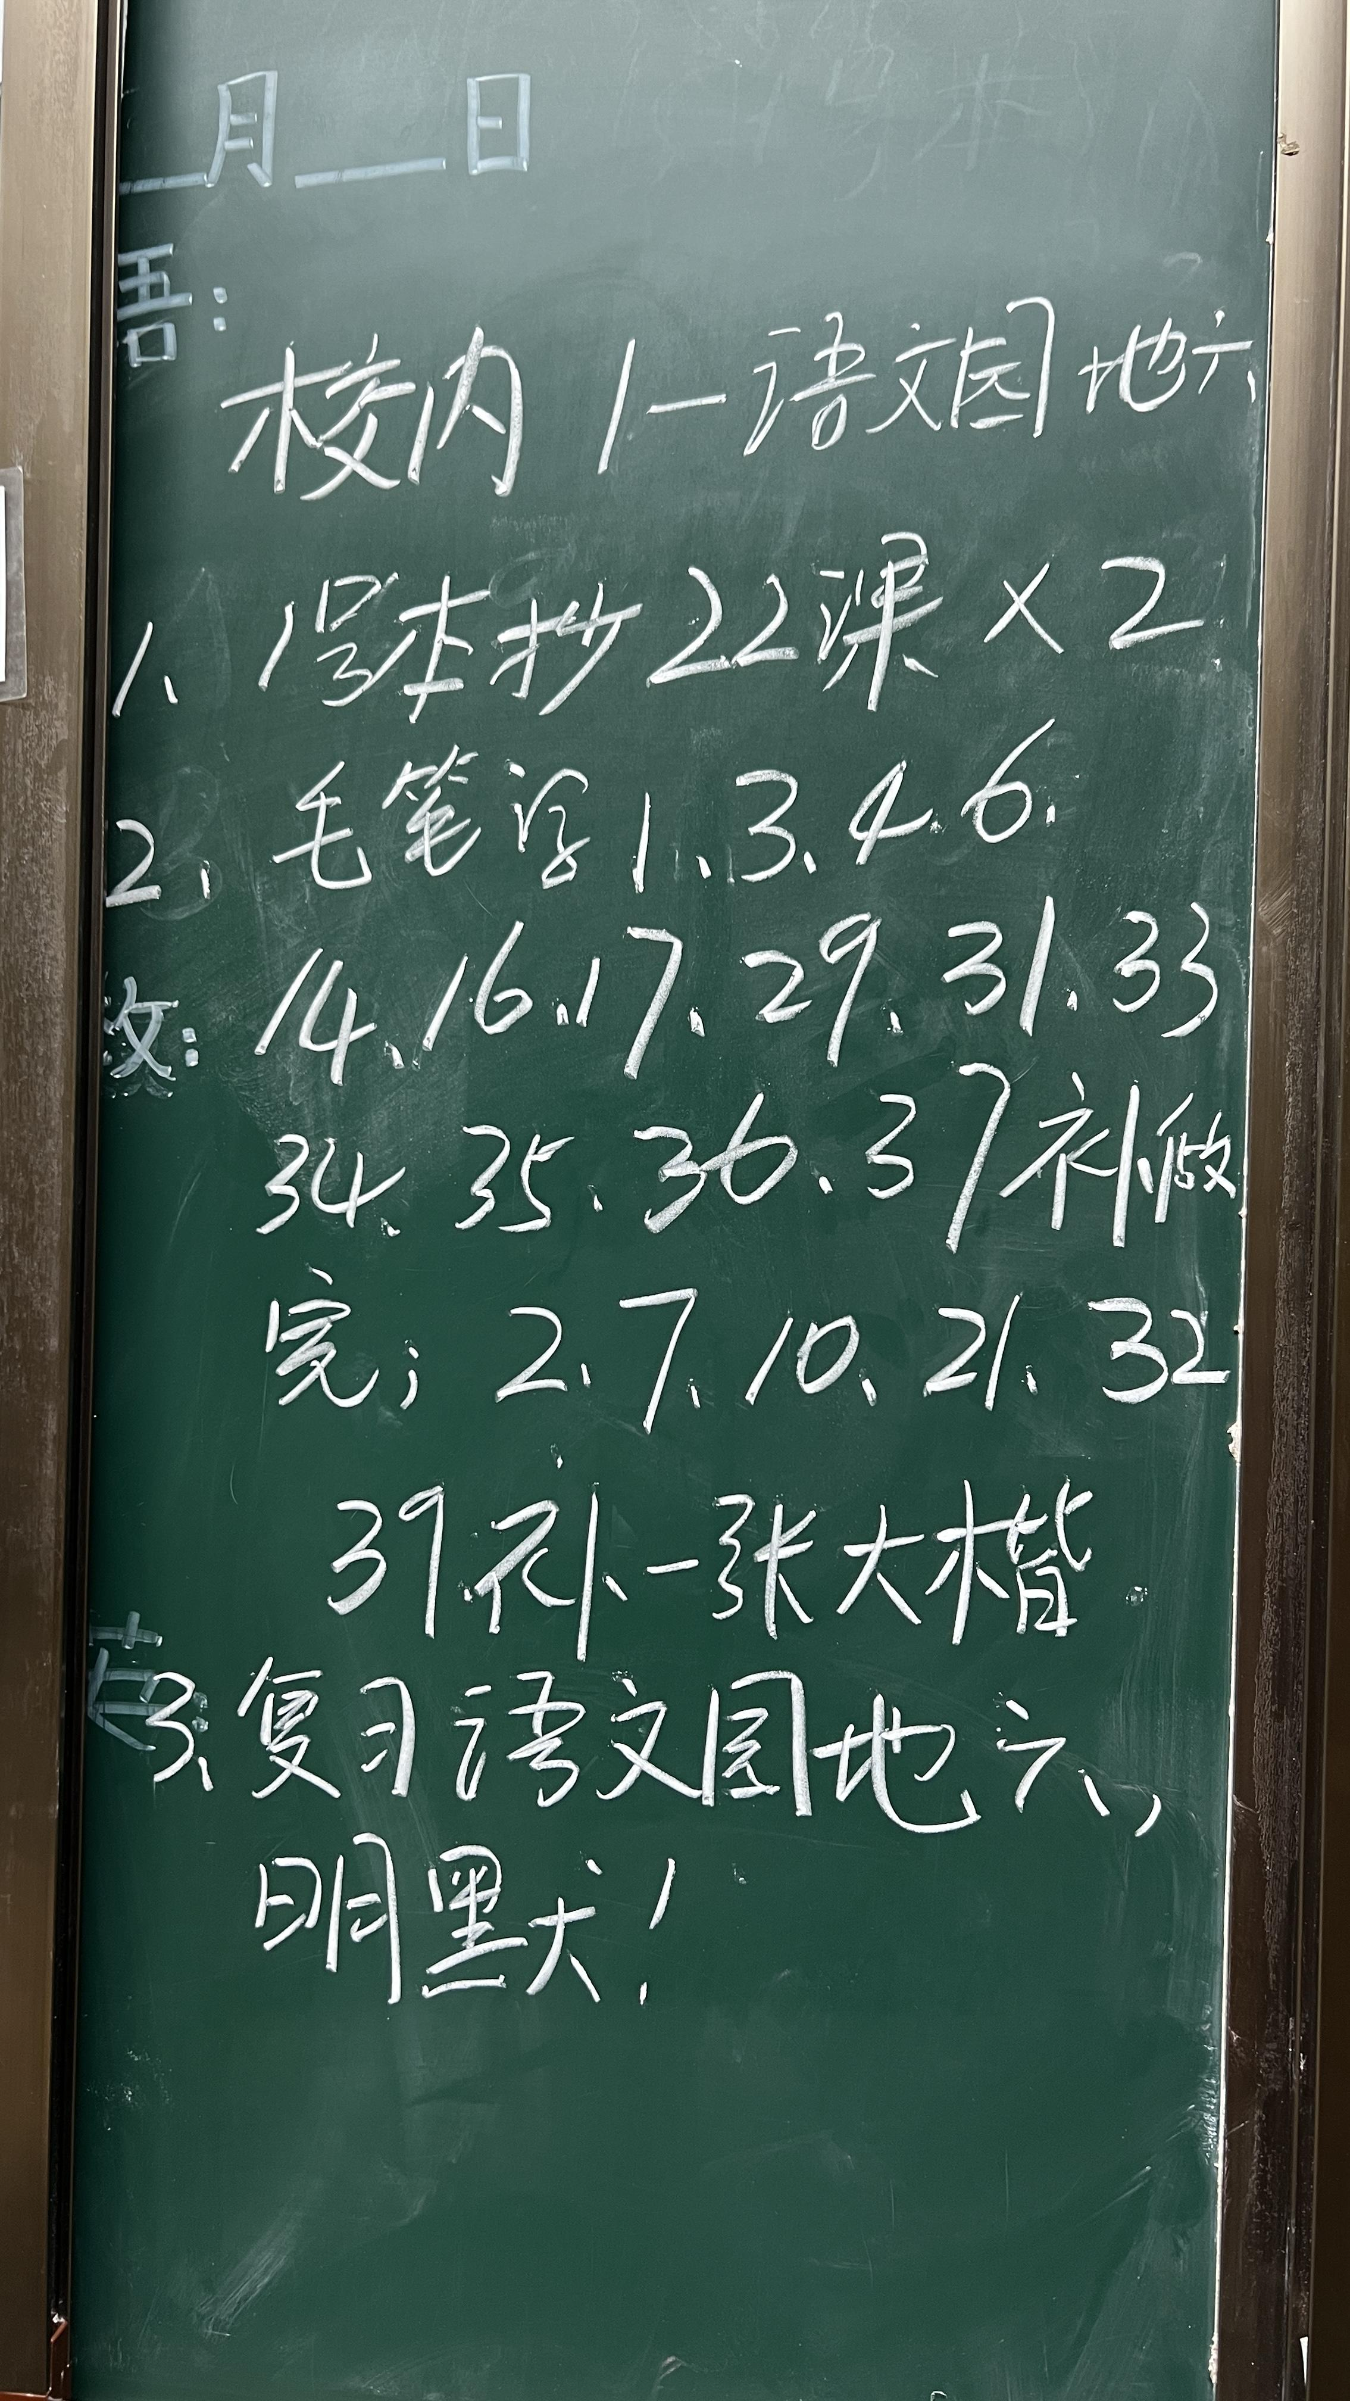 | 20 | 必做：  校本P55-58 | 20 | 必做：  - C本  - 钉钉打卡 | 15 | 55
 | 选做： |  | 选做：无 |  | 选做：无
四（3）班 | 必做：  1.1号本抄写古诗和注释。  2.完成练习册L22  3.背诵3首古诗  4.明带绿色光盘勋章本 | 20 | 必做：完成练习册第81、82  完成校本第65、66页 | 20 | 必做：  - M3U2 P1 P2  - A本（9个词组） | 20 | 60
 | 选做：无 |  | 选做：无 |  | 选做：无
四（4）班 | 必做：1.1号本抄写见群  2.练习册第22课  3.背诵三首古诗打卡+《独坐敬亭山》 | 20 | 必做：  练习册P73-75 | 20 | 必做：  - M3U2 P1 P2  - A本（9个词组） | 20 | 60
 | 选做：无 |  | 选做：无 |  | 选做：无
四（5）班 | 必做：  1.语文园地六词句段运用第一题讲六个成语故事  2.明天听写《独坐敬亭山》  3.1号本背默《芙蓉楼送辛渐》及其注释（各两遍） | 20 | 必做：  1.校本71-72页  2.预习课本59-60页 | 20 | 必做：  - C本  - 一起作业 | 20 | 60
 | 选做： |  | 选做：无 |  | 选做：无
四（6）班 | 必做：1.完成A本  2.完成练习册到《芦花鞋》  3.准备《文言文二则》默写 | 20 | 必做：  1.校本71-72页  2.预习课本59-60页 | 20 | 必做：  1.C本  2.一起作业 | 20 | 60
 | 选做：无 |  | 选做：无 |  | 选做：无
四（7）班 | 必做：  1.完成1号本。  2.完成练习册21课。  3.默写19，园地六内容。  4.预习20课。  5.阅读打卡。 | 20 | 必做：完成练习册76到78 | 20 | 必做：一起作业 | 10 | 50
 | 选做： |  | 选做： |  | 选做：
四（8）班 | 必做：  1.完成1号本。  2.预习22课。 | 20 | 必做：完成练习册76到78 | 20 | 必做：一起作业 | 10 | 50
 | 选做： |  | 选做： |  | 选做：
四年级本周体育小任务： | - 跳绳150个/组，4组。  - 仰卧起坐50个/组，3组。  - 自选体育运动30分钟。
 | 语文 | 时长 | 数学 | 时长 | 英语 | 时长 | 总时长
五（1）班 | 必做：1.自查练习册20和22课，蓝笔订正选做题和自己的错题  2.4号本默写《自相矛盾》《手指》词语，明天听默  3.语文园地和单元卷，分别家签 | 20 | 必做：1.计算打卡  2.校本74-77页未完成部分  3.订正数学书60-63页 | 20 | 必做：1.抄背录P54 55；2.错题本M3U3P4和单元练习；3.M3U3练习册；4.预习M4U2 | 20 | 60
 | 选做：无 |  | 选做：无 |  | 选做：无
五（2）班 | 必做：1.复习第五单元。 | 20 | 必做：1.计算打卡  2.完成校本74-76页  3.订正数学书60-63页 | 20 | 必做：  - P1 单子  - 打卡背默订P62-63  - 复习P52-55，明校默 | 20 | 60
 | 选做：无 |  | 选做：无 |  | 选做：无
五（3）班 | 必做：1.完成三号本小练笔。  2.家默16.17.园地内容。 | 20 | 必做：书p80-88  （p86:第4、5题不写；p87:第7题不写） | 20 | 必做：  - P2 单子  - 打卡背默订P64  - 订正O本，背诵过关  - 预习P62-63 | 20 | 60
 | 选做：无 |  | 选做：无 |  | 选做：无
五（4）班 | 必做：  1、练字册 20课  2、预习20课 （朗读打卡） | 20 | 必做：书p80-88  （p86:第4、5题不写；p87:第7题不写） | 20 | 必做：1.朗读学过的课文  2.默写M1U1-M3U1黄页单词 | 20 | 60
 | 选做：课外阅读 |  | 选做：无 |  | 选做：无
五（5）班 | 必做：  - 家默本抄写《杨氏之子》  - 背诵自相矛盾、杨氏之子，明默 | 10 | 必做：校本题目好好消化 | 10 | 必做：  1.听读M4U2，背诵P65  2.复习笔记，P2单子  3.WB P77-81 | 20 | 40
 | 选做：无 |  | 选做：错题整理 |  | 选做：无
五（6）班 | 必做：  - 复习22课词语，准备默写。  - 订正2号本。  - 完成23课1号本。  - 完成3号本，格式见群。 | 20 | 必做：复习错题整理 | 10 | 必做：  1.听读M4U2，背诵P65  2.复习笔记，P2单子  3.WB P77-81 | 20 | 50
 | 选做：无 |  | 选做：无 |  | 选做：无
五（7）班 | 必做：1.1号本、写字A册第19课（校）；2.练习册第19课；3.预习第20课；4.订正第五单元综合卷包括作文。（课上已讲） | 20 | 必做：  1.校本P99  2.计算练习 | 20 | 必做：1. 背诵P54-P55，预习朗读P62 2. 家默P54-P55圈划的句子 3. 0号本订正和和1号本 | 20 | 60
 | 选做：主题阅读 |  | 选做：无 |  | 选做：无
五（8）班 | 必做：  1.预习P105口语交际，准备2-3则笑话。  2.完成习作，不少于500字。  3.复习第六单元，准备练习。  4.复习第21、22课，准备默写。 | 20 | 必做：  1.校本P99  2.计算练习 | 20 | 必做：1. 背诵P54-P55，预习朗读P62 2. 家默P54-P55圈划的句子 3. 0号本订正和1号本 | 20 | 60
 | 选做：无 |  | 选做：无 |  | 选做：无
五年级本周体育小任务： | 1、跳绳2分钟/组，3组。  2、仰卧起坐60个/组，2组。  3、自选体育运动30分钟。

